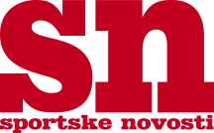

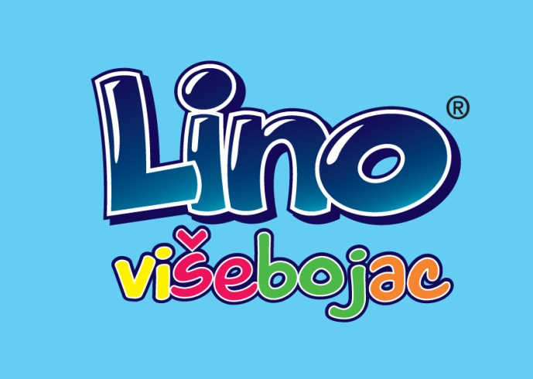

Priopćenje: Lino višebojac u Dalmaciji

Osnovna škola Sv. Filip i Jakov domaćin je prvog ovosezonskog dalmatinskog Lino višebojca u četvrtak, 12.listopada. Već sljedećeg dana, 13. listopada Lino gostuje u OŠ Mejaši u Splitu.
Ponajbolji razredni predstavnici natjecat će se u trčanju, košarci, nogometu, rukometu, potezanju užeta i skoku u dalj. U tome će im pomagati proslavljeni hrvatski rukometaši i legende, Ivan Ninčević u Sv. Filip i Jakovu, a u Splitu Ivano Balić i Petar Metličić.

Lino višebojac, na kojem će učenici, osim sportskih, predstaviti i svoje talente u pjesmi, plesu, likovnom i literarnom stvaralaštvu, oba dana započinje u 12 sati u školskim dvoranama.

